Presseinformation

Tandemhub auf Kellerdecke: Haslach montiert riesige Spannbetonbinder

⸺

Liebherr LTM 1230-5.1 und LTM 1300-6.3 von Haslach montieren Spannbetonbinder

Spannbetonbinder mit knapp 100 Tonnen Gewicht und 42 Meter Länge

LTM 1300-6.3 arbeitet auf unterkellertem Hallenboden

Einen erfolgreichen Einsatz mit hohem Planungsaufwand setzte die Firma Haslach mit Bravour um: Mehrere Spannbetonbinder mit knapp 100 Tonnen Gewicht wurden im österreichischen Bludenz bei einem Neubau einer Halle für die Textilfabrik Getzner montiert. Der komplett unterkellerte Hallenboden und die begrenzte Stellfläche machten den Einsatz zur Herausforderung.

Ehingen (Donau) (Deutschland), 27. August 2024 – Bei der Planung rauchten die Köpfe: Auf eine komplett unterkellerte Halle mussten zehn Spannbetonbinder mit je 98 Tonnen Gewicht für das Hallendach montiert werden. Die Stützlast des Hallenbodens war begrenzt, die Platzverhältnisse außerhalb sehr eingeschränkt. Gleichzeitig sollten die Zulieferungen zur Firma Getzner ungestört weiterlaufen. Tobias Haslach, Inhaber der Kranverleih Haslach GmbH erinnert sich: „Nach langer Planung und vielen ausführlichen Berechnungen konnten wir gemeinsam mit anderen beteiligten Unternehmen eine Lösung für die Montagearbeiten entwickeln. Wir stabilisierten die Kellerdecke von unten mit Deckenstützen, um die notwendige Stützkraft zu erreichen, sodass unser LTM 1300-6.3 auf dieser Kellerdecke arbeiten konnte.“ Neben dem 6-achsigen Mobilkran fuhr auch der Spezialtransport mitsamt dem 98 Tonnen schweren Betonbinder zur Entladung auf die Kellerdecke.

Als zweiter Kran für den Tandemhub setzte Haslach einen LTM 1230-5.1 ein. Tobias Haslach erzählt von den Herausforderungen: „Den 5-Achser rüsteten wir auf einer extra dafür angefüllten Böschung außerhalb der Halle auf. Aufgrund der Positionierung hinter einer massiven Betonwand war die Kommunikation im Arbeitsteam ausschließlich über Sprechfunk möglich. Zudem musste der Betonbinder sorgfältig um den LTM 1300-6.3 herumgeführt werden.“ Beim Anheben des Binders vom Lkw waren die beiden Mobilkrane bis an ihre Grenzen belastet, jeder trug 51 Tonnen Last bei einer Ausladung von 13 bzw. 15 Metern. Pro Tag konnten so zwei Spannbetonbinder montiert werden. Mit einer Länge von 47,3 Metern und einem Gesamtgewicht von 148 Tonnen benötigte der Transport eine Spezialgenehmigung und durfte nur in der Nacht fahren. Nach der jeweiligen Montage wurden beide Mobilkrane mit kompletter Ausrüstung inklusive Ballast umgesetzt und für den Hub der folgenden Spannbetonbinder positioniert.

„Die Zusammenarbeit auf der Baustelle lief hervorragend. Der Betrieb der Textilfabrik Getzner lief nahezu ungestört weiter. Auch unsere beiden Kranfahrer waren von der Zusammenarbeit aller Beteiligten vor Ort begeistert“, fasst Tobias Haslach zusammen. Das Familienunternehmen Kranverleih Haslach hat seinen Sitz im süddeutschen Wertach und setzt bei seinen neun Mobilkranen zu 100 Prozent auf Liebherr.

**Über die Liebherr-Werk Ehingen GmbH**

Die Liebherr-Werk Ehingen GmbH ist einer der führenden Hersteller von Mobil- und Raupenkranen. Die Palette der Mobilkrane reicht vom 2-achsigen 35 Tonnen-Kran bis zum Schwerlastkran mit 1.200 Tonnen Traglast und 9-achsigem Fahrgestell. Die Gittermastkrane auf Mobil- oder Raupenfahrwerken erreichen Traglasten bis 3.000 Tonnen. Mit universellen Auslegersystemen und umfangreicher Zusatzausrüstung sind sie auf den Baustellen in der ganzen Welt im Einsatz. 5.000 Mitarbeiterinnen und Mitarbeiter sind am Standort in Ehingen beschäftigt. Ein umfassender, weltweiter Service garantiert eine hohe Verfügbarkeit der Mobil- und Raupenkrane. Im Jahr 2023 wurde ein Umsatz von 2,81 Milliarden Euro im Ehinger Liebherr-Werk erwirtschaftet.

Über die Firmengruppe Liebherr – 75 years of moving forward

Die Firmengruppe Liebherr ist ein familiengeführtes Technologieunternehmen mit breit diversifiziertem Produktprogramm. Das Unternehmen zählt zu den größten Baumaschinenherstellern der Welt. Es bietet aber auch auf vielen anderen Gebieten hochwertige, nutzenorientierte Produkte und Dienstleistungen an. Die Firmengruppe umfasst heute über 150 Gesellschaften auf allen Kontinenten. Im Jahr 2023 beschäftigte sie mehr als 50.000 Mitarbeiterinnen und Mitarbeiter und erwirtschaftete einen konsolidierten Gesamtumsatz von über 14 Milliarden Euro. Gegründet wurde Liebherr von Hans Liebherr im Jahr 1949 im süddeutschen Kirchdorf an der Iller. Seither verfolgen die Mitarbeiterinnen und Mitarbeiter das Ziel, ihre Kunden mit anspruchsvollen Lösungen zu überzeugen und zum technologischen Fortschritt beizutragen. Unter dem Motto „75 years of moving forward“ feiert die Firmengruppe im Jahr 2024 ihr 75-jähriges Bestehen.

Bilder

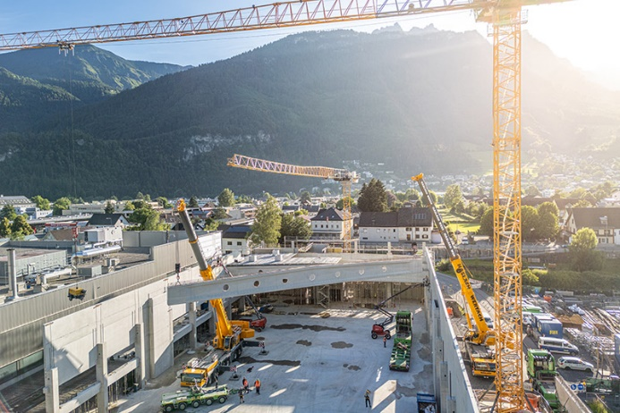

liebherr-ltm1300-6-3-haslach-01.jpg

Die Vorarlberger Alpen als Kulisse, umrahmt von einem Liebherr Turmdrehkran: Zwei Liebherr-Mobilkrane vom Kranverleih Haslach montierten insgesamt zehn Spannbetonbinder beim Neubau einer Halle in Bludenz. Der unterkellerte Hallenboden machte den Einsatz zur Herausforderung.

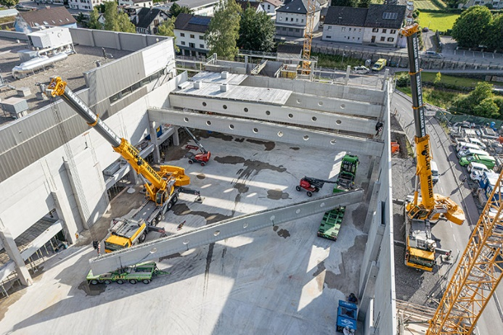  
liebherr-ltm1300-6-3-haslach-02.jpg

Im Tandem teilten sich ein Liebherr LTM 1230-5.1 und ein LTM 1300-6.3 das Gewicht des Spannbetonbinders von knapp 100 Tonnen.

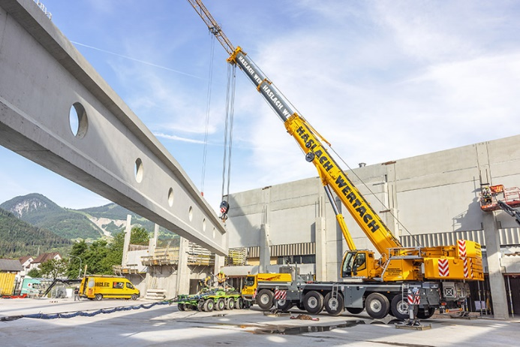

liebherr-ltm1300-6-3-haslach-03.jpg

Beim Anheben des 42 Meter langen Binders vom Lkw waren beide Mobilkrane mit jeweils 51 Tonnen Last maximal ausgelastet.

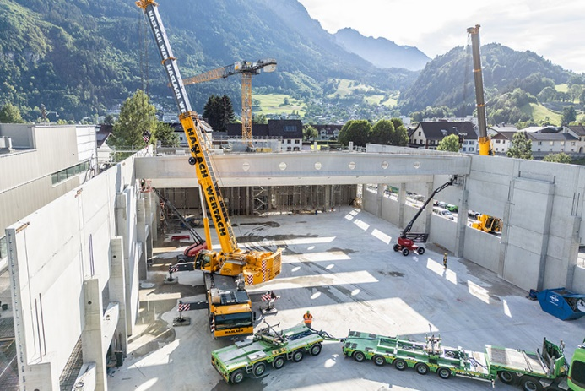

liebherr-ltm1300-6-3-haslach-04.jpg

Schlechte Sicht: Der LTM 1230-5.1 musste hinter einer Wand platziert werden. Die Abstimmung per Sprechfunk funktionierte reibungslos.

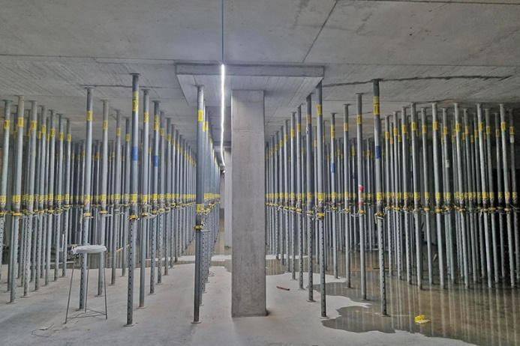

liebherr-ltm1300-6-3-haslach-05.jpg

Gut abgestützt: Der Hallenboden war komplett unterkellert und wurde nach eingehender Prüfung und vielen Berechnungen mit Deckenstützen stabilisiert.

**Kontakt**

Wolfgang Beringer  
Marketing and Communication  
Telefon: +49 7391/502 - 3663  
E-Mail: wolfgang.beringer@liebherr.com

**Veröffentlicht von**

Liebherr-Werk Ehingen GmbH   
Ehingen (Donau) / Deutschland  
www.liebherr.com